Январь 2019 «Здесь учат жить, любить, творить»

ВТОРАЯ МЛАДШАЯ ГРУППА
На улицы холодно и ветрено, а в группе светло и тепло, дети играют в любимые игры, но взглядом их привлекают новые музыкальные инструменты (шумелки). Первым подходит Костя берёт в руки, внимательно изучает, в его руках «шумелка» начинает издавать звуки, мальчику нравится. Замечает игру Кости Данил, он так же подходит и берёт уже ложки к ним присоединяется Руслан с игрой на маракасах. В начале – это просто шум, но со временем игра приобретает новую форму звучания.
Дети стараются играть по очереди, внимательно прислушиваются. Вот здесь и появилась идея создать необычный оркестр. Только возникает вопрос: Кто будет слушать? На помощь спешат Доминика и Настя у них в руках куклы. Дети договариваются, что концерт оркестра дети покажут куклам.
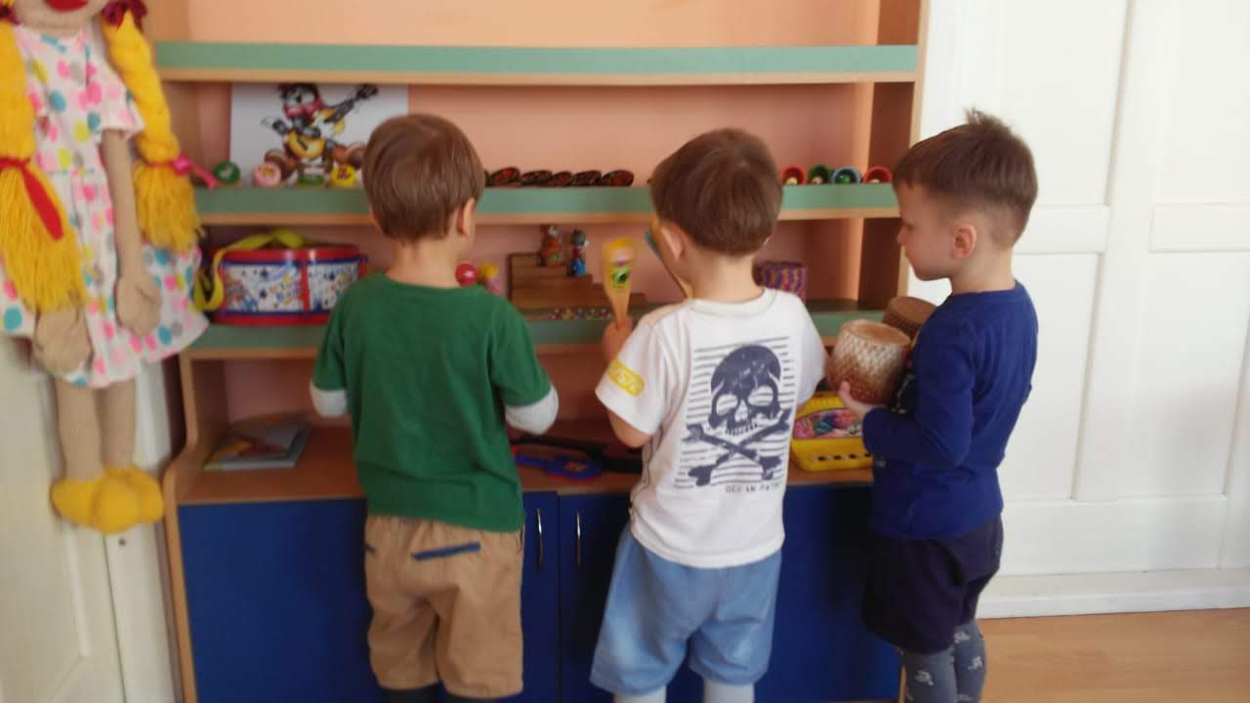
Готовятся все, суета везде, мальчики с музыкальными инструментами, девочки с куклами рассаживаются на стульчики.
Всё готово, звучит необычная музыка, зрители слушают, а в конце выступления, благодарят музыкантов теплыми аплодисментами.
